CONSELHO ESTADUAL DE EDUCAÇÃO

PROCESSO CEE Nº 1322/85
INTERESSADO : PIERRE BRINGOLD E PAUL BRINGOLD
ASSUNTO : Equivalência de Estudos
RELATOR : Cons. DERMEVAL SAVIANI
PARECER CEE N° 1881/85 - CEPG - Aprovado em 13/11/85
COMUNICADO AO PLENO EM 27/11/85

1. HISTÓRICO

1.1 Às fls. 2 e às fls. 19, do mesmo processo, o Sr. Eric Georges Bringold solicita deste Conselho declaração de equivalência de estudos, realizados no exterior, por seus filhos Pierre Bringold e Paul Bringold, ambos cursando, atualmente, a 8ª série do 1° grau do Colégio "Objetivo Júnior", de Santo Amaro (SP).
Pierre Bringold e Paul Bringold, filhos de Eric Georges Bringold e Suzana Groth Bringold, nasceram em São Paulo, em 29/09/1968 e 05/05/1970, respectivamente.
- Os interessados no processo cursaram ate o 1° semestre da 8ª série no exterior, em escola francesa, e, de volta ao Brasil,em São Paulo, cursaram o Liceu “Pasteur” curso experimental bilíngue. Porém, tendo em vista a possibilidade de permanecer no Brasil por vários anos, o pai dos alunos transferiu-os para uma escola brasileira, o Colégio "Objetivo Júnior”, de Santo Amaro, a fim de que pudessem, mais tarde, cursar universidade brasileira. Assim, visando ao prosseguimento do curso, solicitou equivalência de estudos junto ao MEC.
- A documentação que instrui o processo está em ordem, devidamente traduzida e, de acordo com ela, é a seguinte a escolarida de dos alunos:
1.3.1
PIERRE BRINGOLD
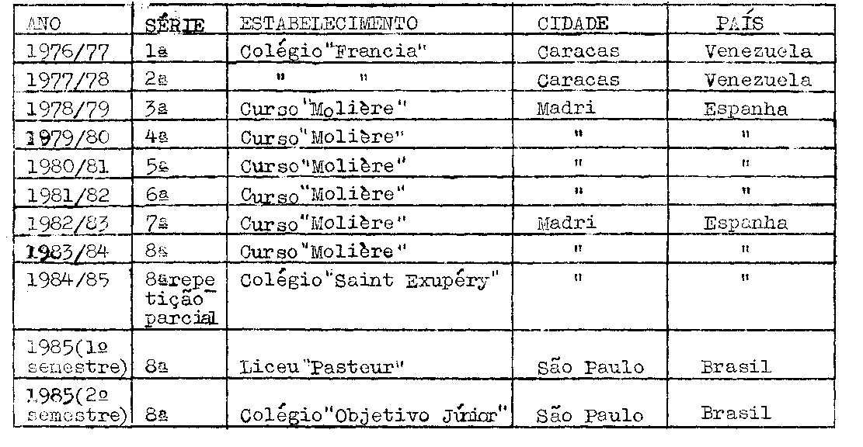

PROCESSO CEE Nº 1322/85 PARECER CEE Nº 1881/85 2

Ao transferir o filho para o Colégio "Objetivo Júnior", o pai entrou com pedido de equivalência de estudos no MEC, protocolado sob o nº 23033.014178/85/28, Dada a lentidão do andamento do processo, o interessado encaminhou novo pedido ao Conselho Estadual de Educação, a fim de obter resposta mais rápida.
1.3.2
PAUL BRINGOLD
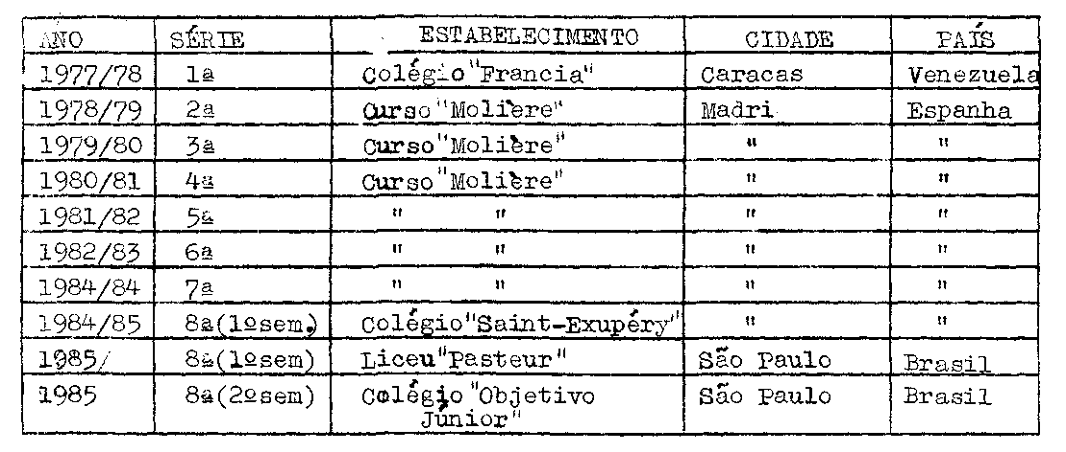

Transferido o filho para o Colégio "Objetivo júnior”, o progenitor entrou com pedido de equivalência no MEC sob nº 23033.014179/ 85/91. Porém, tendo em vista a morosidade do andamento, entrou com pedido semelhante neste Conselho, a fim de agilizar o processo.

2. APRECIAÇÃO
O pedido de equivalência dos alunos Pierre Bringold e Paul Bringold está devidamente documentado e, do ponto de vista da escolaridade, ambos preenchem as exigências, para tal pedido, uma vez que não existe, sequer, a defaeagem de um semestre, frequente na vida escolar dos estudantes oriundos de escolas estrangeiras. Os dois interessados refizeram, em São Paulo, o lº semestre da 8ª série, já anteriormente cursado no exterior. Foi anexado documento com avaliações do Colégio "Objetivo Júnior", comprovando que os interessados cursam o 2º semestre, com êxito, naquele estabelecimento.
A equivalência de estudos, a rigor, estaria a cargo da Delegacia de Ensino competente. Porém, o Liceu "Pasteur”, no intuito de auxiliar o pai dos alunos, entrou com pedido no MEC, tendo os processos recebido os números de protocolo 23033.014178/85/28 para o de pierre Bringld e 23033.014179/85/91 para o de Paul Bringold.
Porém, a fim de agilizar o caso, novo pedido deu entrada neste Conselho, que poderá atender ao solicitado, uma vez que o processo encontra-se corretamente documentado e os interessados com o 1º

PROCESSO CEE Nº 1322/85 PARECER CEE Nº l881/85 3

grau praticamente concluído.

3. CONCLUSÃO
Consideram-se equivalentes ao nível de conclusão da 7ª série do sistema de ensino brasileiro os estudos feitos no exterior por Pierre Bringold e paul Bringold, ficando os mesmos autorizados a se matricular na 8ª série do lº grau, computando-se a frequência do lº semestre no Liceu "pasteur” e do 2º semestre no Colégio "Objetivo júnior”, ao qual caberá a avaliação final dos alunos.

São Paulo, 30 de outubro de 1985
a) Cons. DERMEVAL SAVIANI RELATOR

4. DECISÃO DA CÂMARA

A CÂMARA DO ENSINO DO PRIMEIRO GRAU adota como seu Parecer o Voto do Relator.
Presentes os nobres Conselheiros: Cecília Vasconcellos L. Guaraná, Celso de Rui Beisiegel, Dermeval Saviani, Guiomar Namo de Mello, Silvia Carlos da S. Pimentel, Luiz Antônio de S. Amaral e Anna Maria Q. B. de Carvalho.
Sala da câmara do Ensino do Primeiro Grau, em 13 de novembro de 1985

a) Cons. LUIZ ANTÔNIO DE SOUZA AMARAL
PRESIDENTE

